Izvor materijala:

Job shadowing u sklopu Erasmus + akreditacije (Osnovna škola Toneta Pavčka, Mirna Peč, Slovenija)

Autor: Maja Grbačić, učiteljica razredne nastave, Osnovna škola Višnjevac, Višnjevac

U sklopu Erasmus+ akreditacije OŠ Višnjevac sudjelovala sam na job shadowing-u u Osnovnoj školi Toneta Pavčka, u mjestu Mirna Peč (Slovenija), u razdoblju od 25. do 29. studenog 2024. godine. Za vrijeme boravka u Sloveniji sudjelovala sam na različitim nastavnim satima i pratila rad učiteljica.

*Priprema za nastavni sat iz hrvatskog jezika (1. razred) – pisanje formalnog slova F*

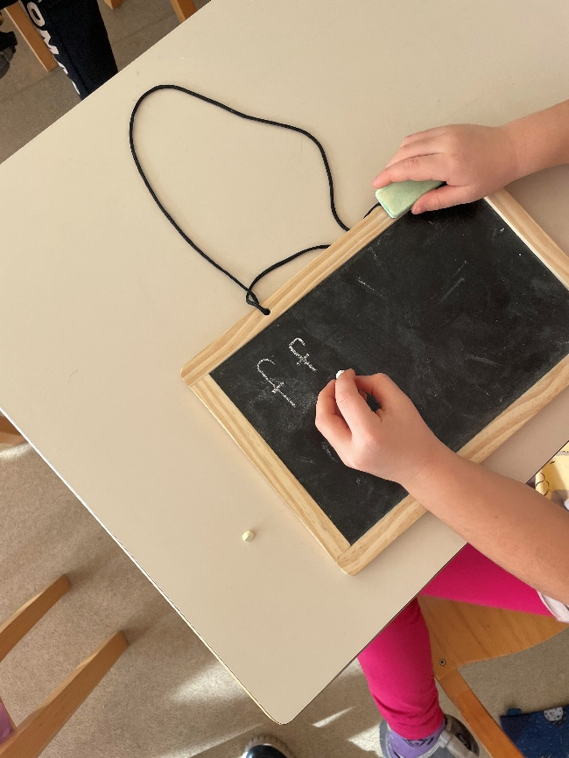 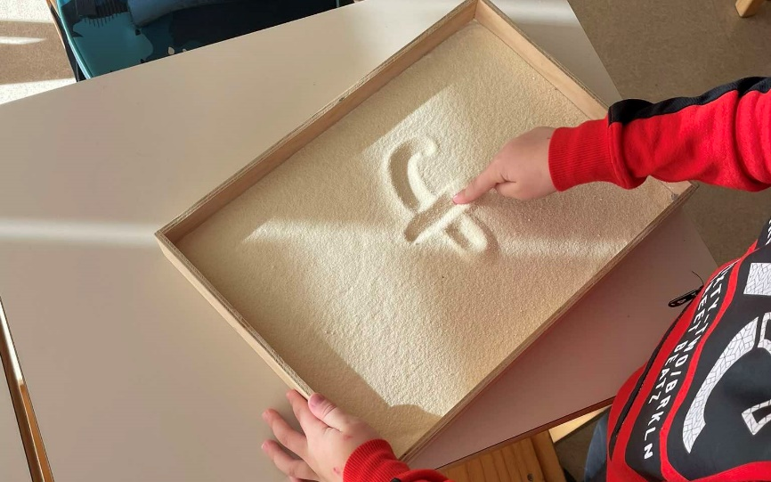

**Ishodi:**

**A.1.1**: Učenik razgovara i govori u skladu s jezičnim razvojem, izražava svoje potrebe, misli i osjećaje; postavlja jednostavna pitanja i odgovara u cjelovitim rečenicama.

**A.1.4**: Učenik piše formalnim školskim pismom (slova, riječi, kratke rečenice) primjereno svojoj razini pismenosti.

**Tijek sata:**

**1. Uvodni dio (5 minuta)**

* dok sjede u krugu, učitelj/učiteljica najavljuje da će danas učiti slovo koje zvuči kao "ffff", kao kada puhne vjetar ili se puše u svjećicu – učenici pogađaju da je to slovo F
* svaki učenik izgovara jednu riječ na slovo F (aktivnost traje dok svi učenici ne sudjeluju)
* učiteljica predstavlja sve aktivnosti za ovaj sat – radne centre (pisanje po kinetičkom pijesku, pisanje kredom po maloj ploči, pisanje flomasterima po plastificiranom crtovlju, pisanje u bilježnicu, rješavanje zadataka u udžbeniku), a učenici samostalno biraju kojim će redom sudjelovati u aktivnostima

**2. Glavni dio (30 minuta)**

* **Radni centar 1:** Učenik dolazi do plitice s kinetičkim pijeskom i prstima pažljivo ispisuje veliko i malo slovo f.
* **Radni centar 2:** Učenik na malu ploču piše kredom veliko i malo slovo F, pažljivo prateći oblik slova.
* **Radni centar 3:** Učenik flomasterom piše veliko i malo slovo F na plastificiranom crtovlju, prateći zadane crte i pravilno oblikujući slovo.
* **Radni centar 4:** Učenik u svoju bilježnicu zapisuje jedan red velikog slova F i jedan red malog slova f, a zatim zapisuje riječi koje sadrže slovo f, a zadane su na ploči (npr. fen, frizbi, foka, flomaster…) – kada završi s ovim zadatkom, donosi učiteljici na pregled.
* **Radni centar 5:** Učenik pronalazi i ispunjava zadatke na slovo F u udžbeniku, prema uputama učiteljice (pisanje slova, spajanje slova sa slikama, prepoznavanje slova F u riječima).

Napomena: Tijekom svih aktivnosti učitelj/učiteljica prati i nadgleda rad učenika, pomaže im po potrebi te dodatno pojašnjava i usmjerava.

**3. Završni dio (10 minuta)**

* kratko ponavljanje – što smo danas učili, koji glas čujemo na početku riječi (npr. fen, flomaster…).

**Domaća zadaća:**  
Nacrtati u bilježnicu predmet koji u nazivu sadrži slovo/glas F i napisati naziv.